PISZ STARANNIE !

Nazwa szkoły ……………………………………………………………………….
Skład drużyny:

- ………………………………………………………

2. ………………………………………………………

3. ………………………………………………………

1. Szyszka oznaczona nr 1 pochodzi z ……………………………………………………. (1 pkt)

2. Szyszka oznaczona nr 2 pochodzi z ……………………………………………………. (1 pkt)

3. Szyszka oznaczona nr 3 pochodzi z ……………………………………………………. (1 pkt)

4. Liść oznaczony nr 4 pochodzi z …………………………………………………………. (1 pkt)

5. Liść oznaczony nr 5 pochodzi z …………………………………………………………(1 pkt)

6. Gałązka oznaczona nr 6 pochodzi z ……………………………………………………(1 pkt)

7. Gałązka oznaczona nr 7 pochodzi z ……………………………………………………(1 pkt)

8. Roślina oznaczona nr 8 to ………………………………………………………………(1 pkt)

9. Roślina oznaczona nr 9 to ………………………………………………………………(1 pkt)

10. Roślina oznaczona nr 10 to ……………………………………………………………(1 pkt)

11. Uzupełnij łańcuch pokarmowy:
nasiona zbóż lis wilk (1 pkt)

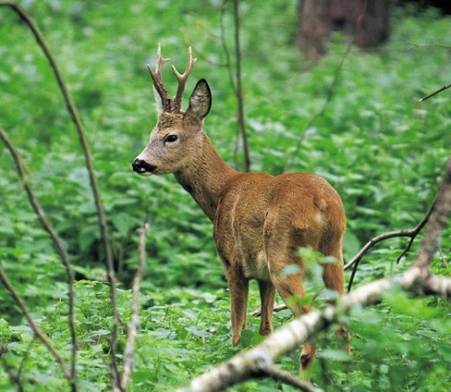
12. Zwierzę przedstawione na fotografii to: (1 pkt)

a | jeleń
b | sarna
c | łoś

13. Do jakiego pojemnika należy wrzucić: (4 pkt)
 | Rodzaj odpadu | Kolor pojemnika
a | gazety, czasopisma, opakowania kartonowe, pudełka tekturowe
b | butelki typu PET, kubki po śmietanie, plastikowe sztućce, tacki, kubki
c | szklane butelki po artykułach spożywczych i alkoholu, słoiki, drobny złom
d | Obierki z warzyw i owoców, skoszona trawa, resztki żywności

14. Poniższy symbol oznacza: (1 pkt)
a | opakowanie tego produktu wykonane jest z materiału biodegradowalnego
b | opakowanie tego produktu nadaje się do recyklingu
c | Kawa znajdująca się w tym opakowaniu pochodzi z plantacji ekologicznych

15. W podstawie piramidy żywieniowej człowieka powinny się znaleźć: (1 pkt)

a | produkty mleczne
b | tłuszcze i oleje
c | owoce i warzywa

16. Zwierzęciem objętym ochroną nie jest: (1 pkt)

a | bóbr
b | sarna
c | łoś

17. Opisz części kwiatu: (6 pkt)
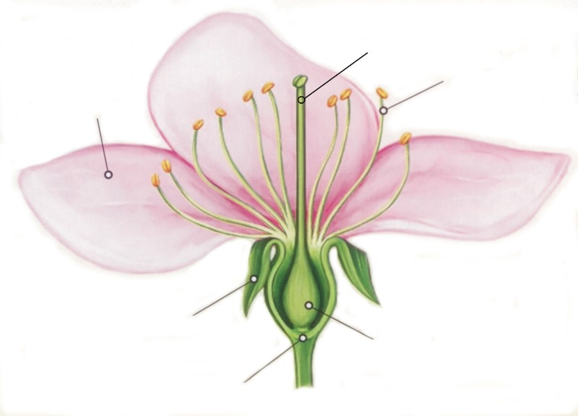
18. Skala porostowa służy do oceny stopnia zanieczyszczenia powietrza: (1 pkt)
a | dwutlenkiem węgla
b | dwutlenkiem siarki
c | pięciotlenkiem fosforu

19. Pasożyty odżywiają się: (1 pkt)
a | kosztem żywych organizmów
b | resztkami pokarmu pozostawionymi przez inne zwierzęta
c | roślinami

20. Temperatura w lecie we wnętrzu lasu jest: (1 pkt)
a | taka sama jak na otwartej przestrzeni
b | niższa niż na otwartej przestrzeni
c | wyższa niż na otwartej przestrzeni

21. Przyporządkuj do warstw lasu następujące rośliny: sosna pospolita, szczawik zajęczy, zawilec gajowy, kruszyna pospolita, leszczyna pospolita, dąb szypułkowy, bez koralowy, nerecznica samcza, brzoza brodawkowata, płonnik pospolity, skrzyp leśny, jałowiec pospolity. (3 pkt)
runo

podszyt
wysokie drzewa
22. Zielony barwnik roślin, dzięki któremu zachodzi proces asymilacji to: (1 pkt)
a | chloroplast
b | chlorowodór
c | chlorofil

23. Samica łosia nosi nazwę: (1 pkt)
a | łania
b | krowa
c | klępa

24. Podziel na grupy następujące rośliny: wawrzynek wilczełyko, obuwik pospolity, zawilec pospolity, koniczyna łąkowa, mniszek lekarski, pełnik europejski, rosiczka okrągłolistna, jasnota biała. (2 pkt)
rośliny chronione

rośliny nie podlegające ochronie

25. Wiosną zakwitają: (1 pkt)
a | zawilce
b | przylaszczki
c | obydwie odpowiedzi są poprawne

26. Park Narodowy, znajdujący się w pobliżu Twojego miejsca zamieszkania to: (1 pkt)
a | Park Narodowy Gór Świętokrzyskich
b | Łysogórski Park Narodowy
c | Świętokrzyski Park Narodowy

27. Co jest główną przyczyną powstawania kwaśnych deszczów ? (1 pkt)
a | fluor
b | tlenki azotu i siarki
c | ozon

28. Leśniczy ma do ogrodzenia siatką uprawę leśną w kształcie prostokąta o powierzchni 0,60 ha. Ile siatki będzie mu potrzebne na to ogrodzenie, jeśli jeden z boków uprawy ma 30 m? (3 pkt)
Miejsce na obliczenia

29. Podpisz pod każdym z niżej przedstawionych grzybów – „jadalny” lub „trujący” (4 pkt)
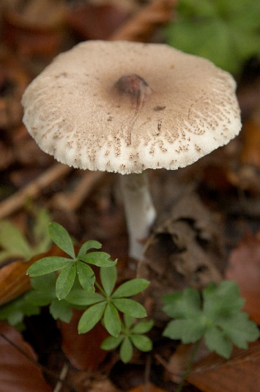 | 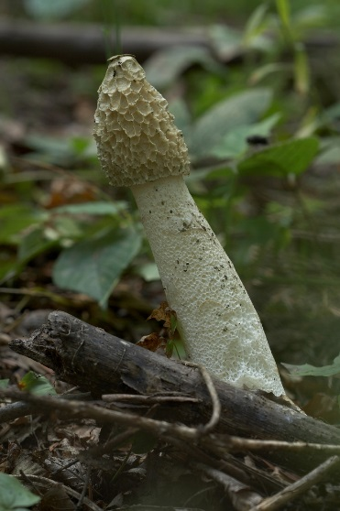 | 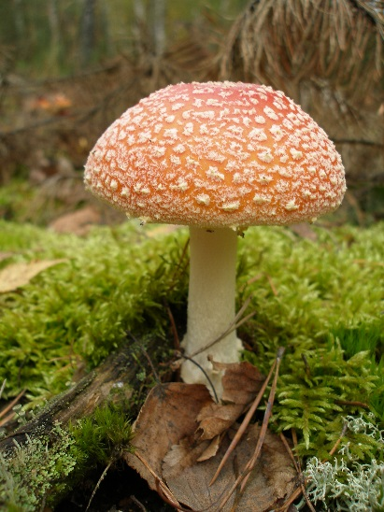 | 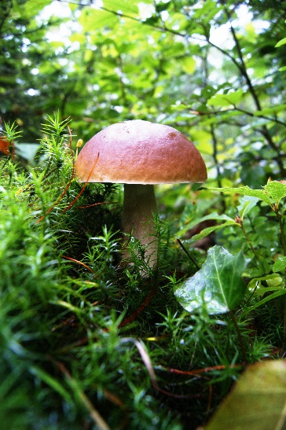

30. Związek pomiędzy dwoma gatunkami, który jest niezbędny do przeżycia obu organizmom nazywamy: (1 pkt)

a | pasożytnictwem
b | symbiozą
c | komensalizmem

